管理体系审核记录表（远程审核）
过程与活动、  抽样计划 | 涉及  条款 | 受审核部门：质检部 陪同人员：钱国英 |  | 判定
 |  | 审核员：张磊 审核日期： 2021年6月3日
 |  | 审核条款：6.2、7.1.5、8.6、8.7、9.1、10.1、10.2、
质量目标及其实现的策划 | Q6.2 | 文件名称 | 如：如：手册第6.2条款、《目标分解》 | 符合
 |  | 运行证据 | 组织建立了与方针一致的文件化的管理目标。为实现总质量目标而建立的各层级质量目标具体、有针对性、可测量并且可实现。  总质量目标实现情况的评价，及其测量方法是：  1.原材料验证率 100% 所有原、辅材料购进行均进行检验或验证 达标  2.成品检测率 100% 所有成品均检验合格后方可包装入库 达标  3.检测设备校准率 100% 检测、计量设备已按计划进行校准 达标  目标已实现  目标没有实现的，组织在内部及时进行原因分析并采取了改进措施。
监视和测量资源 | Q7.1.5 | 文件名称 | 如：《监视和测量设备控制程序》、手册第7.1.5条款、《监视和测量设备控制程序》 | 符合
 |  | 运行证据 | 了解监视和测量资源种类： 计量器具 监视设备 服务工作检查表  查看《监视和测量器具台账》，抽查外部检定或校准情况  计量器具名称 检定或校准证书编号 有限期限至 使用场所  电子台秤 NHJL2011KS06-215 2021.12.08 车间质检部  温湿度计 NHJL2012KS09-216 2022.1.7 车间质检部  计量器具的失效控制：未发生 已发生，  失效计量器具名称 失效情况 处理 数据追溯描述  无 报废 维修 再校准  报废 维修 再校准  报废 维修 再校准
产品和服务放行 | Q8.6 | 文件名称 | 如：管理手册8.6  执行标准（接收准则）：参照技术协议  放行类型 抽样要求 执行标准或规范文件名称 评价结论  原材料检验 随机抽样 相关国标，参照订单协议 ☑符合 □不符合  半成品检验 随机抽样 依照过程监控记录表中技术要求 ☑符合 □不符合  成品检验 随机抽样 参照技术协议或订单合同 ☑符合 □不符合  服务放行 随机抽样 参照技术协议或订单合同 ☑符合 □不符合 | 符合
 |  | 运行证据 | 放行包括：☑原材料进厂 ☑半成品转序 ☑成品放行 ☑服务放行  抽取原材料检验相关记录名称：《原辅料验收记录》和供应商提供的《出厂检验报告》  日期 物料名称/批次 供货单位 关键特性要求 实测结果 验证结论  2021.4.1 蔬菜 南环桥市场王富祥蔬菜经营部 色泽，气味，状态 符合要求 ☑合格 □不合格  2021.5.14 猪肉 越溪顾家元猪肉摊 完好，无异味 符合要求 ☑合格 □不合格  2021.5.13 草鸡蛋 南环桥市场张国旗家禽经营部 色泽，数量、状态 符合要求 ☑合格 □不合格  抽查农残检测记录：  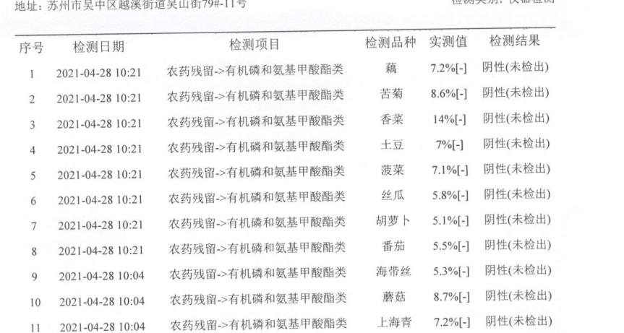  农残检测结果直接苏州市食用农产品质量安全监管平台  现场查看《肉品品质检验合格证》，猪肉，生产单位：宿州福润肉类食品有限公司，指定代码：AZ140201，企业等级：四级，合格证编号：008811339  查看《动物检疫合格证明》，产品名称：分割猪肉，生产单位：宿州福润肉类食品有限公司，检测编号：20210530-ZW030  查《动物检疫合格证明》，产品名称：鸡肉，生产单位：江苏立华食品有限公司，检疫证号码：3283715894  上述成品/服务放行的人员☑与公司授权一致 □与公司授权存在不一致
 |  | 现场观察 | 成品/服务放行的人员对相关知识的理解和能力 ☑符合 □不符合  由于成品/服务放行的监视设备满足要求且完好 ☑符合 □不符合  由于成品/服务放行的测量设备满足要求且完好 ☑符合 □不符合
不合格输出的控制 | Q8.7 | 文件名称 | 如：质量手册Q8.7《不合格品和潜在不安全品控制程序》 | 符合
 |  | 运行证据 | 抽取不合格原材料处置相关记录名称：未发现不合格原料  抽取不合格半成品处置相关记录名称：未发现不合格半成品  抽取不合格成品处置相关记录名称：未发现不合格成品  上述不合格处置的人员☑与公司授权一致 □与公司授权存在不一致
 |  | 现场观察 | 现场检查对不合格原材料的存放和标识情况 ☑符合 □不符合  现场检查对不合格半成品的存放和标识情况 ☑符合 □不符合  现场检查对不合格成品的存放和标识情况 ☑符合 □不符合
监视、测量、分析和评价 | Q9.1 | 文件名称 | 如：管理手册9.1 《数据分析控制程序》
 |  | 运行证据 | 对获得的数据和信息进行监视和测量  分析和评价的对象 分析和评价的方法 分析和评价的频次和时机 使用的统计技术 分析的结果用于改进  产品和服务的符合性 对产品合格率进行统计分析， ☑每月 □每季度 □每年 □柱状图 □饼状图 □鱼刺图 ☑已用于 □未用于 □  顾客满意程度 对顾客满意率进行统计 □每月 □每季度 ☑每年 □柱状图 □饼状图 □鱼刺图 ☑已用于 □未用于 □  质量管理体系的绩效和有效性 对内审不符合项进行分析 □每月 □每季度 ☑每年 □柱状图 □饼状图 □鱼刺图 ☑已用于 □未用于 □  策划是否得到有效实施 对质量目标完成/Cpk进行统计 ☑每月 □每季度 ☑每年 □柱状图 □饼状图 □SPC ☑已用于 □未用于 □  针对风险和机遇所采取措施的有效性 对质量目标完成进行统计 □每月 □每季度 ☑每年 □柱状图 □饼状图 ☑已用于 □未用于  外部供方的绩效 对外部供方的供货质量和服务质量进行统计分析 ☑每月 □每季度 ☑每年 □柱状图 □饼状图 □SPC ☑已用于 □未用于  质量管理体系改进的需求 对QMS存在的需要问题进行分析 □每月 □每季度 ☑每年 □柱状图 □饼状图 □SPC ☑已用于 □未用于
 | Q10.1 | 总则 | 如：管理手册10.1 《纠正和预防控制措施程序》
不符合与纠正措施 | Q10.2 | 运行证据 | 抽取不合格原材料处置相关记录名称：未发现不合格原材料  抽取不合格半成品处置相关记录名称：未发现不合格半成品  抽取不合格成品处置相关记录名称： 未发现不合格成品  上述不合格处置的人员☑与公司授权一致 □与公司授权存在不一致
 |  | 现场观察 | 现场检查对不合格原材料的存放和标识情况 ☑符合 □不符合  现场检查对不合格半成品的存放和标识情况 ☑符合 □不符合  现场检查对不合格成品的存放和标识情况 ☑符合 □不符合

说明：不符合标注N

